CHINA ZHANGJIAJIE 5Days 4Nights
ซุปตาร์...บอกให้รู้ไว้ ทั้งดวงใจมอบให้จางเจียเจี้ย No Shopping
กำหนดการเดินทาง 11 - 15 พฤศจิกายน 2568
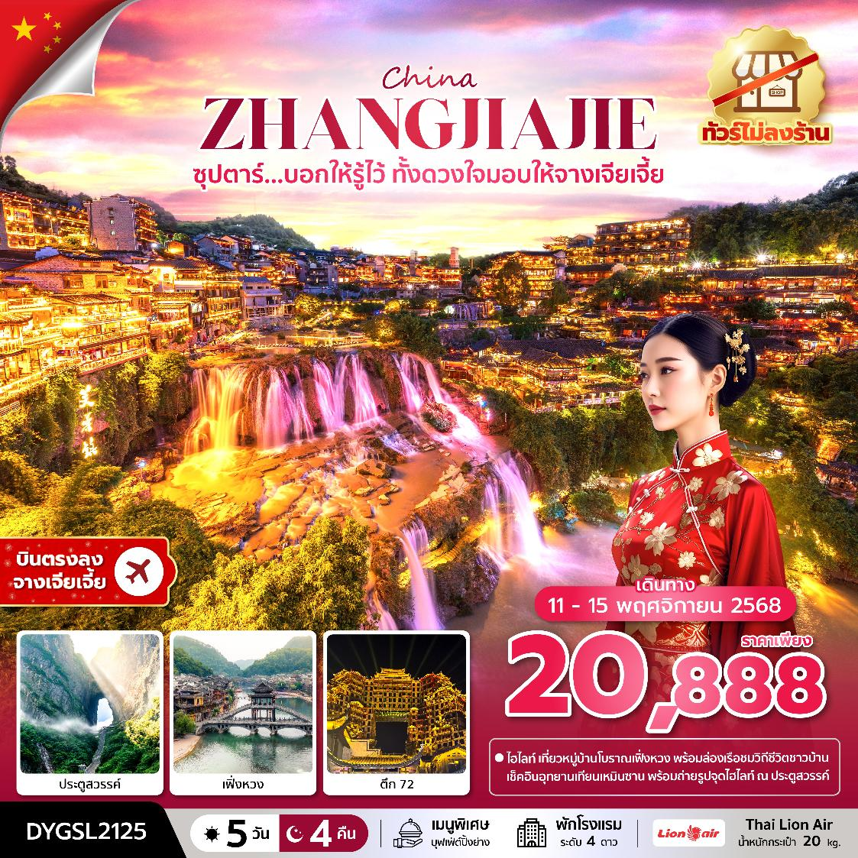

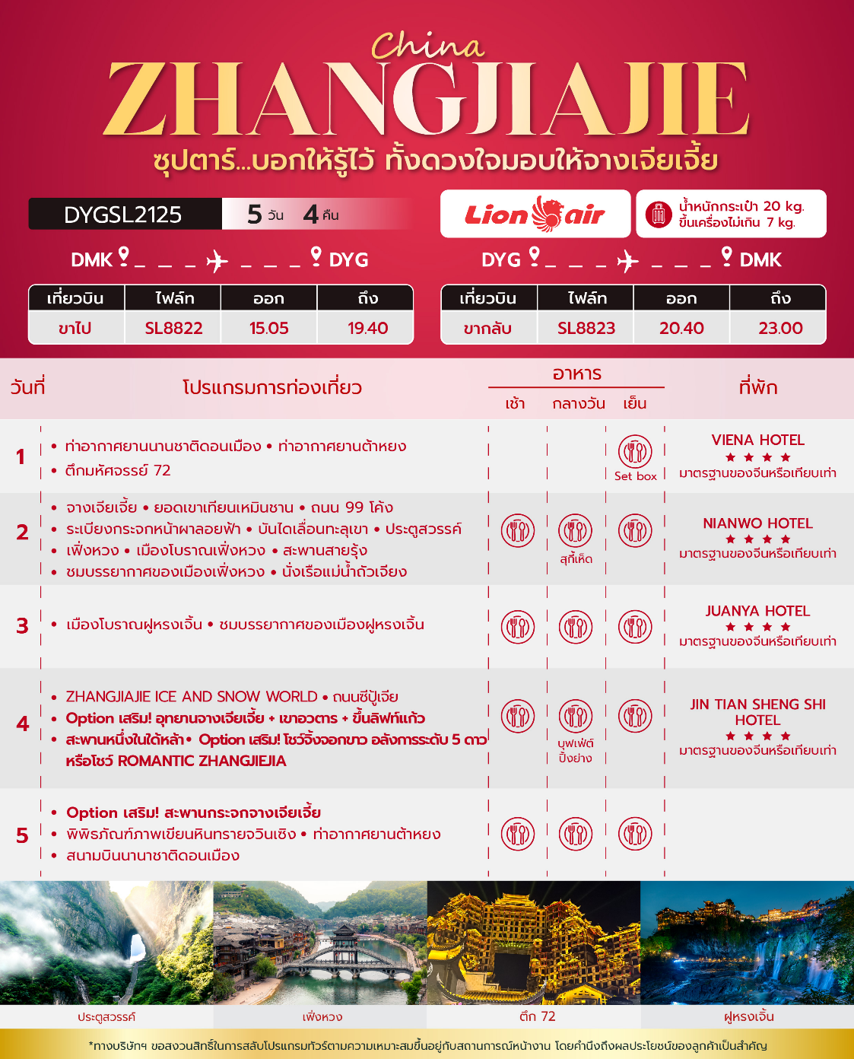
วันเดินทาง | ราคาผู้ใหญ่ / ราคาเด็ก | พักเดี่ยว
11 – 15 พฤศจิกายน 2568 | 20,888 | 5,000
ราคาไม่รวมค่าทิปมัคคุเทศก์ท้องถิ่น คนขับรถท้องถิ่น
ตามธรรมเนียม ท่านละ 1,500 บาท/ท่าน/ทริป (ยกเว้นเด็กต่ำกว่า 2 ขวบ)
สำหรับหัวหน้าทัวร์จากเมืองไทย (ตามความพึงพอใจในการบริการ)
ราคาเด็กอายุต่ำกว่า 2 ปี (INFANT) ราคา 4,000 บาท / ท่าน

วันแรก ท่าอากาศยานนานชาติดอนเมือง - ท่าอากาศยานต้าหยง – ตึกมหัศจรรย์ 72

12.00 น. พร้อมกัน ณ ท่าอากาศยานนานาชาติดอนเมือง อาคารผู้โดยสารขาออก ชั้น 3 ประตู 1 เคาน์เตอร์สายการบิน Thai Lion Air โดยมีเจ้าหน้าที่บริษัทฯคอยต้อนรับอำนวยความสะดวกด้านเอกสาร
*น้ำหนักกระเป๋าโหลด 20 กก. และกระเป๋าถือขึ้นเครื่อง 7 กก. / ท่าน
*เนื่องจากเป็นเที่ยวบินเช่าเหมาลำที่นั่งอาจจะไม่ติดกันและไม่สามารถเลือกช่วงที่นั่งบนเครื่องบินได้ในคณะซึ่งเป็นไปตามเงื่อนไขสายการบิน
15.05 น. นำท่านเดินทางสู่ เมืองจางเจียเจี้ย ประเทศจีน โดยสายการบิน Thai Lion Air เที่ยวบินที่ SL8822 ไม่มีบริการอาหารบนเครื่องบิน
19.40 น. เดินทางถึง ท่าอากาศยานต้าหยง ประเทศจีน และนำท่านสู่ขั้นตอนการตรวจคนเข้าเมืองและศุลกากร

ค่ำ รับประทานอาหารค่ำ ณ ภัตตาคาร เมนู SET BOX

นำท่านชม ตึกมหัศจรรย์ 72 แห่งเมืองจางเจียเจี้ย แลนด์มาร์คใหม่ล่าสุดที่เป็นเสมือนแม่เหล็กดึงดูคนักท่องเที่ยวและผู้มาเยือน ถูกสร้างขึ้นโดยนำเอาจุดเด่นของเมืองจางเจียเจี้ยมารวมกัน โดยมีอาคารสูงที่สร้างจำลองถ้ำประตูสวรรค์ บ้านยกพื้นโบราณที่เป็นบ้านพื้นเมืองของชาวถู่เจีย นอกจากนี้ที่นี่ยังถูกออกแบบให้กลายเป็นแหล่งรวมของ รีสอร์ท โฮมสเตย์ ร้านอาหาร แผงสตรีทฟู้ด ผับบาร์ ร้านขายของที่ระลึกมากมาย

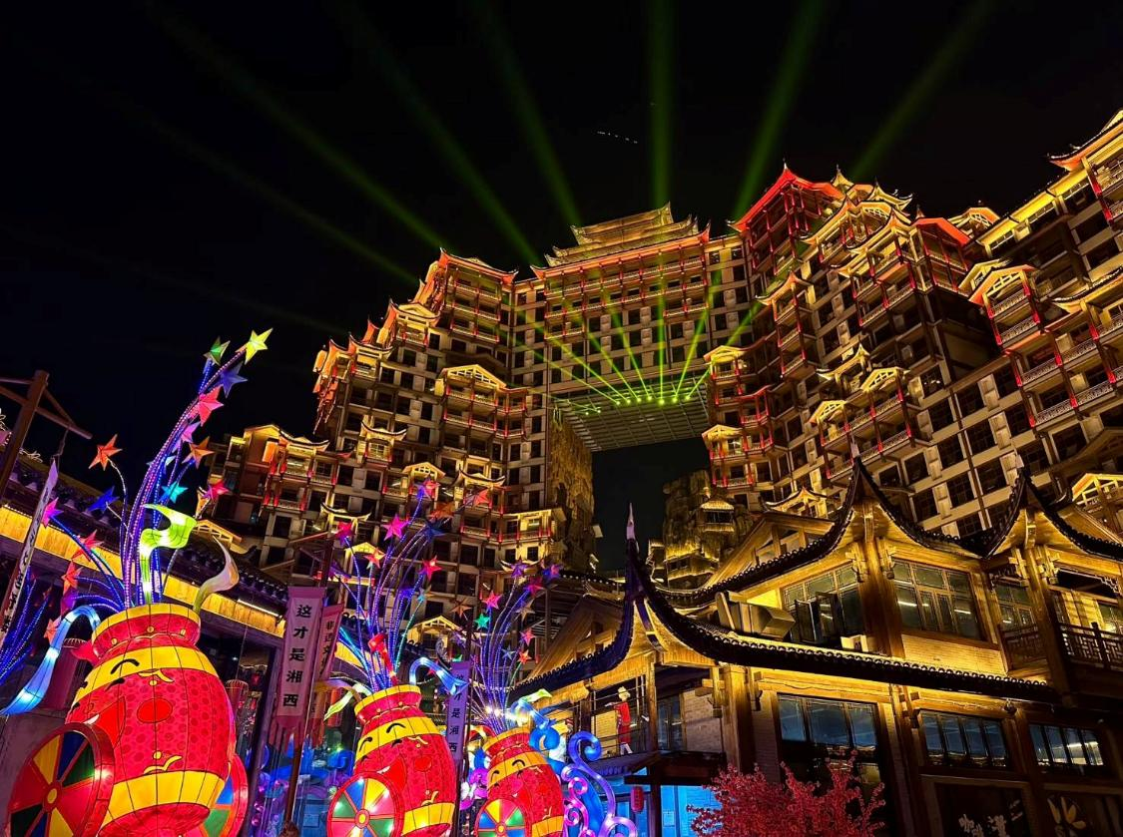
ที่พัก VIENA HOTEL โรงแรม 4 ดาว หรือระดับเทียบเท่า

วันที่สอง จางเจียเจี้ย - ยอดเขาเทียนเหมินชาน - ถนน 99 โค้ง - ระเบียงกระจกหน้าผาลอยฟ้า – บันไดเลื่อน
ทะลุเขา – ประตูสวรรค์ - เฟิ่งหวง – เมืองโบราณเฟิ่งหวง - สะพานสายรุ้ง – ชมบรรยากาศของเมือง
เฟิ่งหวง - นั่งเรือแม่น้ำถัวเจียง

เช้า บริการอาหารเช้า ณ ห้องอาหารของโรงแรม

จากนั้นนำท่านพิชิต ยอดเขาเทียนเหมินซาน ขึ้นกระเช้าที่ยาวที่สุดในโลก (กระเช้ามีความยาวถึง 7.5 กิโลเมตร) อยู่สูงเหนือระดับน้ำทะเล 1,518 เมตร ขณะที่นั่งกระเช้าขึ้นเขาสามารถชื่นชมทัศนียภาพที่สวยงามของภูเขาที่มีความอลังการแห่งนี้ สามารถมองเห็นประตูสวรรค์ซึ่งเป็น โพรงหินขนาคใหญ่บน
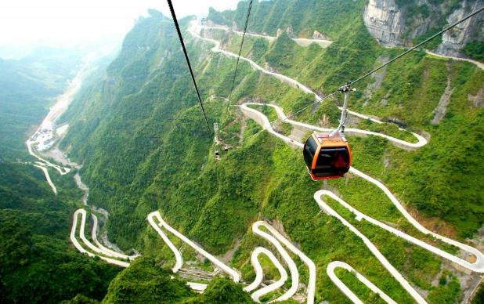
ยอดเขา มองเห็นความคดเคี้ยวของ เส้นทาง 99 โค้ง และภูเขาสูงใหญ่มากมายที่ตั้งตระหง่านเสียดฟ้า และให้ท่านได้สัมผัสประสบการณ์การเดินบนพื้นกระจกใสของ ระเบียงกระจกใสเลียบหน้าผา

จากนั้นนำท่านสู่ ประตูสวรรค์ โดยบันไดเลื่อนที่สร้างขึ้นโดยการเจาะทะลุภูเขามีความสูงถึง 7 ขั้น เป็นสิ่งอำนวยความสะดวกใหม่ล่าสุดของ เขาเทียนเหมินซึ่งหาดูได้ยากตามแหล่งท่องเที่ยวต่างๆ ทั่วโลก บริเวณนี้ ท่านจะได้ถ่ายกาพ ประตูสวรรค์ อย่างใกล้ชิด

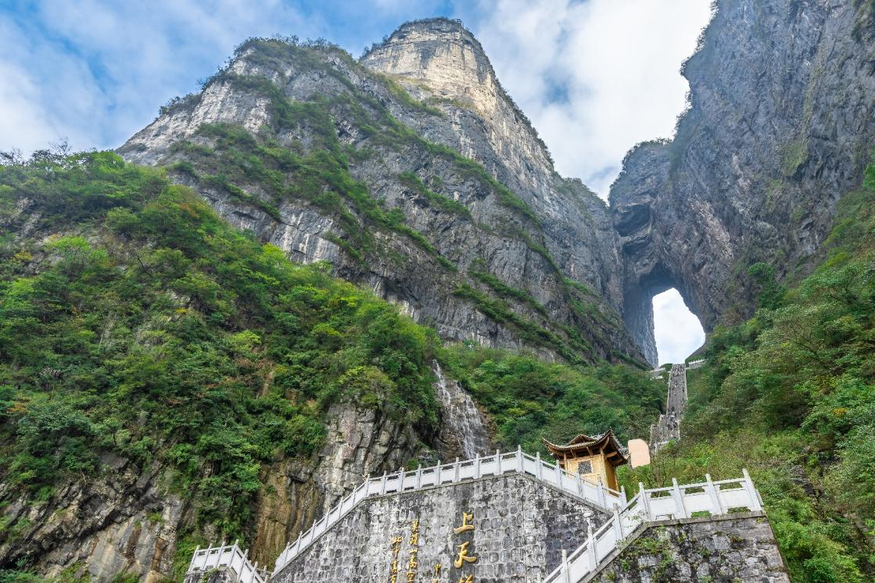
เที่ยง รับประทานอาหารกลางวัน ณ ภัตตาคาร พิเศษ! เมนู สุกี้เห็ด

นำท่านเดินทางสู่ เมืองโบราณเฟิ่งหวง ใช้เวลาเดินทางประมาณ 4 ชั่วโมง

นำท่านสู่ เมืองโบราณเฟิ่งหวง เมืองเก่าแก่อายุหลายร้อยปี ชมเมืองที่สร้างขึ้นสมัยราชวงศ์ถัง เดิมมีชื่อว่า "หวงซือเฉียวกู่เถิง" กำแพงโบราณ และบ้านเรือนโบราณที่มีเอกลักษณ์เฉพาะของเมืองสร้างความโดดเด่นให้ที่นี่ บ้านเรือนโบราณในอดีตกาลบางส่วนถูกดัดแปลงเป็นร้านค้าและร้านจำหน่ายสินค้าที่ระลึกในปัจจุบัน

นำท่านชม สะพานสายรุ้ง สะพานไม้โบราณที่มีหลังคาคลุมเหมือนสะพานข้ามคลองในเวนิส สะพานแห่งนี้เคยเป็นด่านเก็บภาษีเกลือในสมัยราชวงศ์ชิง ซึ่งยังคงรักษารูปทรงในอดีตไม่เปลี่ยนแปลง
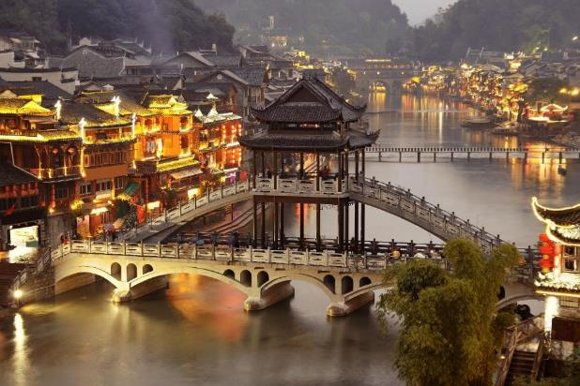
นำท่าน นั่งเรือแม่น้ำถัวเจียง ชมบ้านเรือนโบราณห้อยขาสองฝั่งแม่น้ำถัวเจียงอันเป็นเอกลักษณ์ของเมืองโบราณแห่งนี้ สัมผัสวิถีชีวิตที่ของชนผ่าพื้นเมืองที่อาศัยอยู่บริเวณชุมชนนี้ พร้อมบรรยากาศที่สร้างมนต์เสน่ห์ดึงดูดผู้มาเยือนสำหรับชุมชนชลบทแห่งนี้ *ในกรณีที่มีการขุดลอกคลอง และไม่สามารถล่องเรือได้ ขอสงวนสิทธิ์ปรับโปรแกรมเป็นนั่งรถไฟรางเหล็กชมวิวเมืองเฟิ่งหวง*

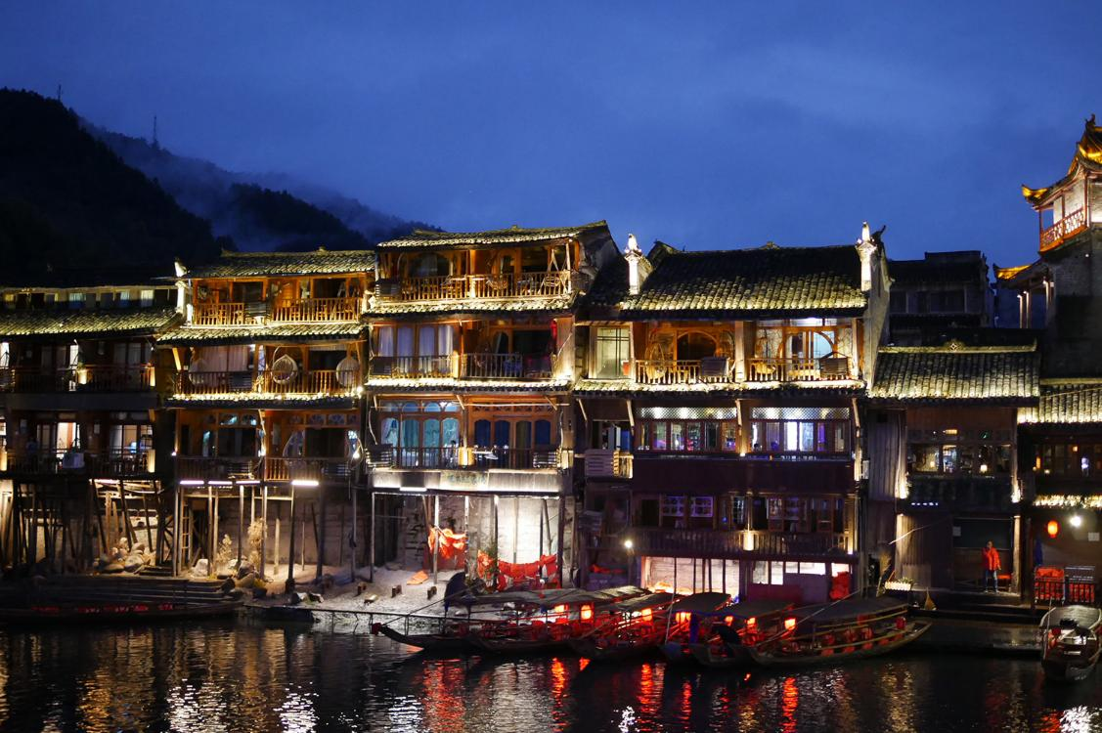
ค่ำ รับประทานอาหารค่ำ ณ ภัตตาคาร
ที่พัก NIANWO HOTEL โรงแรม 4 ดาว หรือระดับเทียบเท่า

วันที่สาม เมืองโบราณฝูหรงเจิ้น - ชมบรรยากาศของเมืองฝูหรงเจิ้น

เช้า บริการอาหารเช้า ณ ห้องอาหารของโรงแรม

นำท่านเดินทางสู่ เมืองโบราณฝูหรงเจิ้น ใช้เวลาเดินทางประมาณ 1 ชั่วโมง 30 นาที

เที่ยง รับประทานอาหารกลางวัน ณ ภัตตาคาร
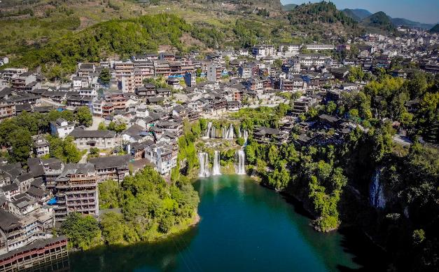
นำท่านเดินทางสู่ เมืองโบราณฝูหรงเจิ้น (Furong Town) อยู่ในเขตปกครองตนเองเผ่าถู่เจียและเผ่าเหมียว เมืองเซียงซี มีประวัติศาสตร์อันยาวนาน 2,000 ปี ถูกขนานนามว่า เมืองแห่งน้ำตก เนื่องจากสถานที่แห่งนี้ตั้งอยู่บนภูเขาสูง รายล้อมด้วยสายน้ำที่ไหลผ่านบ้านเรือน อีกทั้งเป็นฉากในภาพยนตร์ เรื่อง Hibiscus Town ซึ่งสร้างชื่อเสียงให้กับภาพยนตร์และสถานที่แห่งนี้อย่างมาก

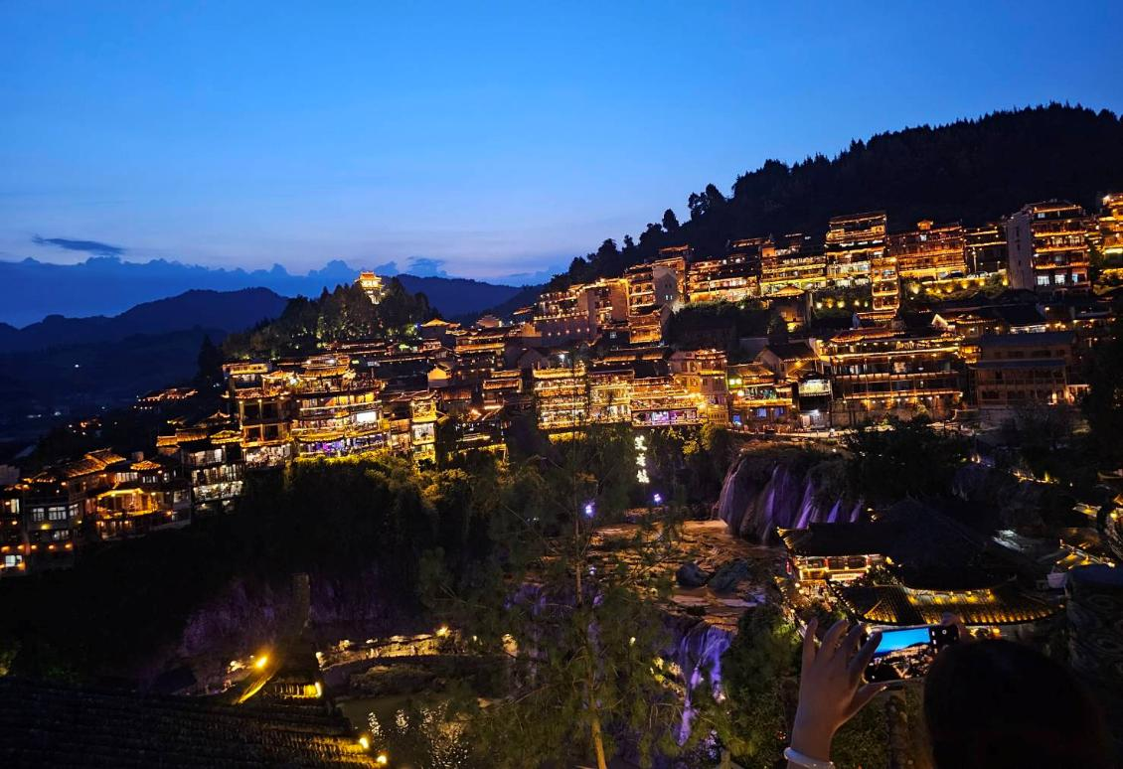
ค่ำ รับประทานอาหารค่ำ ณ ภัตตาคาร
ที่พัก JUANYA HOTEL โรงแรม 4 ดาว หรือระดับเทียบเท่า

วันที่สี่ ZHANGJIAJIE ICE AND SNOW WORLD - ถนนซีปู้เจีย - Option เสริม! อุทยานจางเจียเจี้ย + เขาอวตาร + ขึ้นลิฟท์แก้ว – สะพานหนึ่งในใด้หล้า - Option เสริม! โชว์จิ้งจอกขาว อลังการระดับ 5 ดาว
หรือโชว์ ROMANTIC ZHANGJIEJIA

เช้า บริการอาหารเช้า ณ ห้องอาหารของโรงแรม

นำท่านเดินทางกลับสู่ เมืองจางเจียเจี้ย ใช้เวลาเดินทางประมาณ 1 ชั่วโมง 30 นาที

นำท่านไป ZHANGIAJIE ICE AND SNOW WORLD ดินแดนหิมะที่มีพื้นที่กว่า 200 ไร่ ภายในถูกปกคลุมไปด้วยน้ำแข็งและหิมะ มีกิจกรรมหลากหลาย เช่น สกี, สโนวบอร์ด, การเล่นหิมะ, สเก็ต, BUMPER CAR และอื่น ๆ อีกมากมาย และยังมีการแสดง FANTASTIC SNOW WORLD ให้ท่านสัมผัสบรรยากาศที่เต็มไปด้วยหิมะตลอดทั้งปี

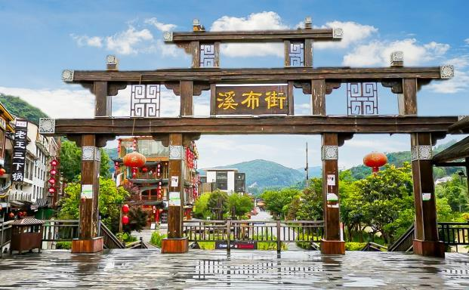
นำท่านเที่ยวชม ถนนชีปู้เจีย ตั้งอยู่ในเขตอุทยานอู่หลิงหยวนซึ่งเป็นแหล่งสินค้าพื้นเมือง อิสระให้ท่านได้เลือกซื้อของฝาก

เที่ยง รับประทานอาหารกลางวัน ณ ภัตตาคาร พิเศษ! เมนู บุฟเฟ่ต์บาร์บีคิวปิ้งย่าง

Option เสริม! อุทยานจางเจียเจี้ย เปลี่ยนนั่งรถอุทยานนำท่านสู่ เขาอวตาร โดย ลิฟท์แก้วไป่หลง เป็นลิฟท์แก้วแห่งแรกของเอเชียที่สร้างขึ้นเทียบหน้าผาสูงชัน มีความสูง 326 เมตร ท่านจะได้ตื่นตาตื่นใจกับยอดเขาฮาลีลูย่า มีความสูงถึง 1,250 เมตร ชมทิวทัศน์อันสวยงามที่สุดแสนประทับใจ ของจางเจี่ยเจี้ยทั้งด้านทิศตะวันออก ทิศใต้และทิศตะวันตกของเขาเทียนจื่อซานนั้นเต็มไปด้วยผาสูงชัน เหวลึก และป่าหิน หินยักษ์ในรูปลักษณะต่างๆ ยืนตระหง่านค้ำฟ้า

นำชม เทียนเสี้ยตี้อี้เฉียว สะพานหนึ่งในใต้หล้า ในจางเจี่ยเจี้ยที่มีทัศนียภาพสวยงาม รายล้อมด้วยหมู่ขุนเขาซึ่งภาพยนตร์ฮอลลีวู้ดชื่อดังเรื่อง " อวตาร " ได้นำวิวบางส่วนของขุนเขามาเป็นฉากในการถ่ายทำภาพยนตร์เรื่องดังกล่าว ท่านจะได้เพลิดเพลินกับทิวทัศน์อันสวยงามที่แสนประทับใจ
*ราคาทัวร์นี้ยังไม่รวมค่าบริการเข้าอุทยาน สำหรับท่านที่สนใจ จะมีค่าบริการท่านละ 680 หยวน (ราคานี้สำหรับ 10 ท่านขึ้นไป หากผู้ซื้อ Option ไม่ถึง 10 ท่าน ราคาจะมีการเปลี่ยนแปลง หรืออาจมีการนำเสนอทางเลือก Option อื่นๆเพิ่มเติม ทั้งนี้จะเป็นไปตามดุลยพินิจของไกด์ท้องถิ่น)*

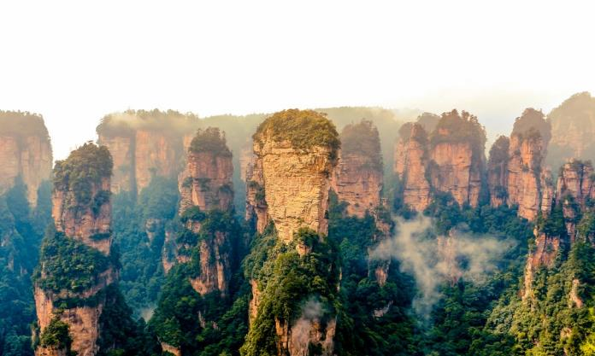
Option เสริม! โชว์จิ้งจอกขาว การแสดงนางจิ้งจอกขาว เป็นเรื่องราวความรักของนาง จิ้งจอกขาวที่แปลงร่างเป็นมนุษย์และตกหลุมรักกับชายตัดฟืน จัดขึ้นภายในอุทยานจางเจียเจี้ย การแสดงนางจิ้งจอกขาวนี้เป็นการแสดงที่จัดขึ้นกลางแจ้งโดยใช้ทิวเขาธรรมชาติเป็นฉากหลังในการแสดง
*ในกรณีที่โชว์จิ้งจอกขาวไม่เปิดการแสดง ซึ่งในทุกๆปีจะมีการปิดปรับปรุงช่วงปลายเดือนพฤศจิกายน-ต้นเดือนเมษายน ทางบริษัทขออนุญาตปรับการเสนอ Option เป็น โชว์ Romantic Zhangjiajie*
*ราคาทัวร์นี้ยังไม่รวมค่าบริการค่าเข้า สำหรับท่านที่สนใจ จะมีค่าบริการท่านละ 400 หยวน (ราคานี้สำหรับ 10 ท่านขึ้นไป หากผู้ซื้อ Option ไม่ถึง 10 ท่าน ราคาจะมีการเปลี่ยนแปลง หรืออาจมีการนำเสนอทางเลือก Option อื่นๆเพิ่มเติม ทั้งนี้จะเป็นไปตามดุลยพินิจของไกด์ท้องถิ่น)*

ค่ำ รับประทานอาหารค่ำ ณ ภัตตาคาร
ที่พัก JIN TIAN SHENG SHI HOTEL 4 ดาว หรือระดับเทียบเท่า

วันที่ห้า Option เสริม! สะพานกระจกจางเจียเจี้ย – พิพิธภัณฑ์ภาพเขียนหินทรายจวินเซิง
ท่าอากาศยานต้าหยง - สนามบินนานาชาติดอนเมือง

เช้า บริการอาหารเช้า ณ ห้องอาหารของโรงแรม

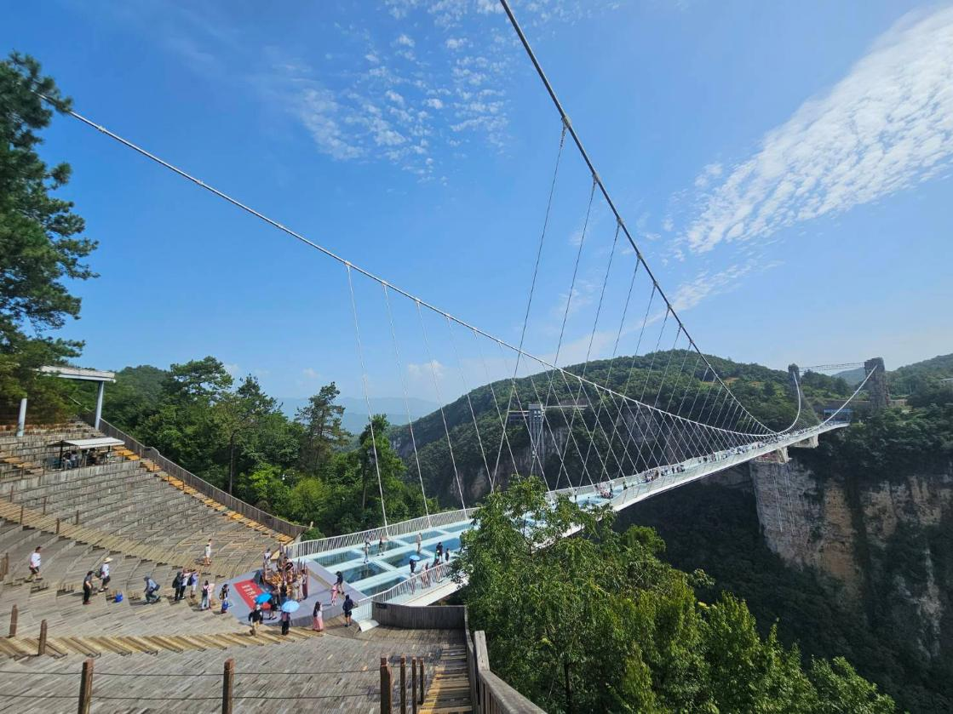
Option เสริม!! สะพานกระจกจางเจียเจี้ย ในเขตอุทยานแกรนด์แคนย้อน ท้าทายท่านด้วยการเดิน ผ่านสะพานพื้นกระจกใสที่มีความสูงจากพื้น 980 ฟุต โดยมีความยาวของสะพาน 400 เมตร สามารถรองรับนักท่องเที่ยวได้คราวละ 800 คนพร้อมกัน สะพานนี้เป็นอีกหนึ่งไฮไลท์สำหรับผู้มาเยือนจางเจียเจี้ย *ราคาทัวร์นี้ยังไม่รวมค่าขึ้นสะพานกระจก สำหรับท่านที่สนใจ ท่านละ 400 หยวน (ราคาอาจมีการเปลี่ยนแปลง โปรดตรวจสอบก่อนจองอีกครั้ง)

นำท่านชม พิพิธภัณฑ์ภาพเขียนหินทรายจวินเชิง สถานที่จัดแสดงผลงานทางศิลปะท้องถิ่นยอดเยี่ยม ที่สร้างชื่อเสียงให้เมืองจางเจียเจี้ย
สมควรแก่เวลานัดหมาย พาทุกท่านเดินทางสู่ ท่าอากาศยานต้าหยง เพื่อเดินทางกลับประเทศไทย

เที่ยง รับประทานอาหารกลางวัน ณ ภัตตาคาร

20.40 น. นำท่านเดินทางสู่ ประเทศไทย โดยสายการบิน Thai Lion Air เที่ยวบินที่ SL8823 ไม่มีบริการอาหารบนเครื่องบิน
23.00 น. เดินทางถึง ท่าอากาศยานนานาชาติดอนเมือง ประเทศไทย โดยสวัสดิภาพ พร้อมความประทับใจ

+++++++++++++++++++++++++++++++++++


